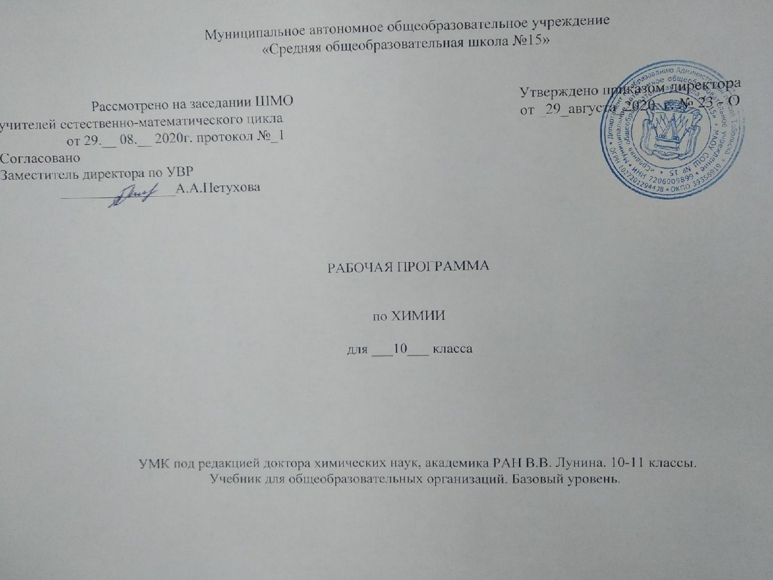

ПЛАНИРУЕМЫЕ РЕЗУЛЬТАТЫ ОСВОЕНИЯ УЧЕБНОГО ПРЕДМЕТА.

ЛИЧНОСТНЫЕ, МЕТАПРЕДМЕТНЫЕ И ПРЕДМЕТНЫЕ
РЕЗУЛЬТАТЫ ОСВОЕНИЯ
Деятельность учителя в обучении химии в средней школе должна быть направлена на достижение обучающимися следующих личностных результатов:
• в ценностно-ориентационной сфере - осознание российской гражданской идентичности, патриотизма, чувства гордости за российскую химическую науку;
• в трудовой сфере – готовность к осознанному выбору дальнейшей образовательной траектории в высшей школе, где химия является профилирующей дисциплиной;
• в познавательной (когнитивной, интеллектуальной) сфере – умение управлять своей познавательной деятельностью, готовность и способность к образованию, в том числе самообразованию, на протяжении всей жизни; сознательное отношение к непрерывному образованию как условию успешной профессиональной и общественной деятельности;
• в сфере сбережения здоровья – принятие и реализация ценностей здорового и безопасного образа жизни, неприятие вредных привычек (курения, употребления алкоголя, наркотиков) на основе знаний о свойствах наркологических и наркотических веществ.
Метапредметные результаты освоения курса химии:
• использование умений и навыков различных видов познавательной деятельности, применение основных методов познания (системно-информационный анализ, наблюдение, измерение, проведение эксперимента, моделирование, исследовательская деятельность) для изучения различных сторон окружающей действительности;
• владение основными, интеллектуальными операциями: формулировка гипотезы, анализ и синтез, сравнение и систематизация, выявление причинно-следственных связей и поиск аналогов;
• познание объектов окружающего мира от общего через особенное к единичному;
• умение генерировать идеи и определять средства, необходимые для их реализации;
• умение определять цели и задачи деятельности, выбирать средства реализации цели и применять их на практике;
• использование различных источников для получения химической информации, понимание зависимости содержания и формы представления информации от целей коммуникации и адресата;
• умение продуктивно общаться и взаимодействовать в процессе совместной деятельности, учитывать позиции других участников деятельности, эффективно разрешать конфликты;
• готовность и способность к самостоятельной информационно-познавательной деятельности, включая умение ориентироваться в различных источниках информации, критически оценивать и интерпретировать информацию, получаемую из различных источников;
• умение использовать средства информационных и коммуникационных технологий (ИКТ) в решении когнитивных, коммуникативных и организационных задач с соблюдением требований эргономики, техники безопасности, гигиены, ресурсосбережения, правовых и этических норм, норм информационной безопасности;
• владение языковыми средствами, в том числе и языком химии, - умение ясно, логично и точно излагать свою точку зрения, использовать адекватные языковые средства, в том числе и символьные (химические знаки, формулы и уравнения).
Предметными результатами изучения химии на базовом уровне на ступени среднего общего образования являются: в познавательной сфере:
• знание (понимание) изученных понятий, законов и теорий;
• умение описывать демонстрационные и самостоятельно проведенные эксперименты, используя для этого естественный (русский, родной) язык и язык химии;
• умение классифицировать органические соединения, химические реакции по разным основаниям;
• умение характеризовать изученные классы органических соединений, химические реакции;
• готовность проводить химический эксперимент, наблюдать за его протеканием, фиксировать результаты самостоятельного и демонстрируемого эксперимента и делать выводы;
• умение формулировать химические закономерности, прогнозировать свойства неизученных веществ по аналогии со свойствами изученных;
• поиск источников химической информации, получение необходимой информации, ее анализ, изготовление химического информационного продукта и его презентация;
• владение обязательными справочными материалами: Периодической системой химических элементов Д. И. Менделеева, таблицей растворимости– для характеристики строения, состава и свойств атомов химических элементов и образованных ими сложных веществ;
• установление зависимости свойств и применения важнейших органических соединений от их химического строения, в том числе и обусловленных характером этого строения (предельным или непредельным) и наличием функциональных групп;
• моделирование молекул важнейших органических веществ;
• понимание химической картины мира как неотъемлемой части целостной научной картины мира;
в ценностно-ориентационной сфере – анализ и оценка последствий для окружающей среды бытовой и производственной деятельности человека, связанной с производством и переработкой важнейших химических продуктов;
в трудовой сфере – проведение химического эксперимента; развитие навыков учебной, проектно- исследовательской, творческой деятельности при выполнении индивидуального проекта по химии;
в сфере здорового образа жизни – соблюдение правил безопасного обращения с веществами, материалами и химическими процессами; оказание первой помощи при отравлениях, ожогах и других травмах, связанных с веществами и лабораторным оборудованием.
В результате изучения учебного предмета «Химия» на уровне среднего общего образования выпускник на базовом уровне научится:
— раскрывать на примерах роль химии в формировании современной научной картины мира и в практической деятельности человека;
— демонстрировать на примерах взаимосвязь между химией и другими естественными науками;
— раскрывать на примерах положения теории химического строения А. М. Бутлерова;
— понимать физический смысл Периодического закона Д. И. Менделеева и на его основе объяснять зависимость свойств химических элементов и образованных ими веществ от электронного строения атомов;
— объяснять причины многообразия веществ на основе общих представлений об их составе и строении; — применять правила систематической международной номенклатуры как средства различения и идентификации веществ по их составу и строению;
— составлять молекулярные и структурные формулы органических веществ как носителей информации о строении вещества, его свойствах и принадлежности к определенному классу соединений;
— характеризовать органические вещества по составу, строению и свойствам, устанавливать причинно-следственные связи между данными характеристиками вещества;
— приводить примеры химических реакций, раскрывающих характерные свойства типичных представителей классов органических веществ с целью их идентификации и объяснения области применения;
— прогнозировать возможность протекания химических реакций на основе знаний о типах химической связи в молекулах реагентов и их реакционной способности;
— использовать знания о составе, строении и химических свойствах веществ для безопасного применения в практической деятельности;
— приводить примеры практического использования продуктов переработки нефти и природного газа, высокомолекулярных соединений (полиэтилена, синтетического каучука, ацетатного волокна); — проводить опыты по распознаванию органических веществ — глицерина, уксусной кислоты, непредельных жиров, глюкозы, крахмала, белков — в составе пищевых продуктов и косметических средств;
— владеть правилами и приемами безопасной работы при работе с химическими веществами и лабораторным оборудованием;
— устанавливать зависимость скорости химической ре акции и смещения химического равновесия от различных факторов с целью определения оптимальных условий протекания химических процессов; — приводить примеры гидролиза солей в повседневной жизни человека;
— приводить примеры окислительно-восстановительных реакций в природе, производственных процессах и жизнедеятельности организмов;
— приводить примеры химических реакций, раскрывающих общие химические свойства простых веществ — металлов и неметаллов;
— проводить расчеты на нахождение молекулярной формулы углеводорода по продуктам сгорания и по его относительной плотности и массовым долям элементов, входящих в его состав;
— владеть правилами безопасного обращения с едкими, горючими и токсичными веществами, средствами бытовой химии;
— осуществлять поиск химической информации по названиям, идентификаторам, структурным формулам веществ;
— критически оценивать и интерпретировать химическую информацию, содержащуюся в сообщениях средств массовой информации, ресурсах Интернета, научно-популярных статьях с точки зрения естественнонаучной корректности в целях выявления ошибочных суждений и формирования собственной позиции;
— представлять пути решения глобальных проблем, стоящих перед человечеством: экологических, энергетических, сырьевых, и роль химии в решении этих проблем.
Выпускник на базовом уровне получит возможность научиться:
— иллюстрировать на примерах становление и эволюцию органической химии как науки на различных исторических этапах ее развития;
— использовать методы научного познания при выполнении проектов и учебно-исследовательских задач по изучению свойств, способов получения и распознавания органических веществ;
— объяснять природу и способы образования химической связи: ковалентной (полярной, неполярной), ионной, металлической, водородной с целью определения химической активности веществ;
— устанавливать генетическую связь между классами органических веществ для обоснования принципиальной возможности получения органических соединений заданного состава и строения;
— находить взаимосвязи между структурой и функцией, причиной и следствием, теорией и фактами при анализе проблемных ситуаций и обосновании принимаемых решений на основе химических знаний.

СОДЕРЖАНИЕ УЧЕБНОГО ПРЕДМЕТА.
Базовый уровень
Основы органической химии
Появление и развитие органической химии как науки. Предмет органической химии. Место и значение органической химии в системе естественных наук.
Химическое строение как порядок соединения атомов в молекуле согласно их валентности. Основные положения теории химического строения органических соединений А.М. Бутлерова. Углеродный скелет органической молекулы. Кратность химической связи. Зависимость свойств веществ от химического строения молекул. Изомерия и изомеры. Понятие о функциональной группе. Принципы классификации органических соединений. Систематическая международная номенклатура и принципы образования названий органических соединений.
Алканы. Строение молекулы метана. Гомологический ряд алканов. Гомологи. Номенклатура. Изомерия углеродного скелета. Закономерности изменения физических свойств. Химические свойства (на примере метана и этана): реакции замещения (галогенирование), дегидрирования как способы получения важнейших соединений в органическом синтезе. Горение метана как один из основных источников тепла в промышленности и быту. Нахождение в природе и применение алканов. Понятие о циклоалканах.
Алкены. Строение молекулы этилена. Гомологический ряд алкенов. Номенклатура. Изомерия углеродного скелета и положения кратной связи в молекуле. Химические свойства (на примере этилена): реакции присоединения (галогенирование, гидрирование, гидратация, гидрогалогенирование) как способ получения функциональных производных углеводородов, горения. Полимеризация этилена как основное направление его использования. Полиэтилен как крупнотоннажный продукт химического производства. Применение этилена.
Алкадиены и каучуки. Понятие об алкадиенах как углеводородах с двумя двойными связями. Полимеризация дивинила (бутадиена-1,3) как способ получения синтетического каучука. Натуральный и синтетический каучуки. Вулканизация каучука. Резина. Применение каучука и резины.
Алкины. Строение молекулы ацетилена. Гомологический ряд алкинов. Номенклатура. Изомерия углеродного скелета и положения кратной связи в молекуле. Химические свойства (на примере ацетилена): реакции присоединения (галогенирование, гидрирование, гидратация, гидрогалогенирование) как способ получения полимеров и других полезных продуктов. Горение ацетилена как источник высокотемпературного пламени для сварки и резки металлов. Применение ацетилена.
Арены. Бензол как представитель ароматических углеводородов. Строение молекулы бензола. Химические свойства: реакции замещения (галогенирование) как способ получения химических средств защиты растений, присоединения (гидрирование) как доказательство непредельного характера бензола. Реакция горения. Применение бензола.
Спирты. Классификация, номенклатура, изомерия спиртов. Метанол и этанол как представители предельных одноатомных спиртов. Химические свойства (на примере метанола и этанола): взаимодействие с натрием как способ установления наличия гидроксогруппы, реакция с галогеноводородами как способ получения растворителей, дегидратация как способ получения этилена. Реакция горения: спирты как топливо. Применение метанола и этанола. Физиологическое действие метанола и этанола на организм человека. Этиленгликоль и глицерин как представители предельных многоатомных спиртов. Качественная реакция на многоатомные спирты и ее применение для распознавания глицерина в составе косметических средств. Практическое применение этиленгликоля и глицерина.
Фенол. Строение молекулы фенола. Взаимное влияние атомов в молекуле фенола. Химические свойства: взаимодействие с натрием, гидроксидом натрия, бромом. Применение фенола.
Альдегиды. Метаналь (формальдегид) и этаналь (ацетальдегид) как представители предельных альдегидов. Качественные реакции на карбонильную группу (реакция «серебряного зеркала», взаимодействие с гидроксидом меди (II) и их применение для обнаружения предельных альдегидов в промышленных сточных водах. Токсичность альдегидов. Применение формальдегида и ацетальдегида.
Карбоновые кислоты. Уксусная кислота как представитель предельных одноосновных карбоновых кислот. Химические свойства (на примере уксусной кислоты): реакции с металлами, основными оксидами, основаниями и солями как подтверждение сходства с неорганическими кислотами. Реакция этерификации как способ получения сложных эфиров. Применение уксусной кислоты. Представление о высших карбоновых кислотах.
Сложные эфиры и жиры. Сложные эфиры как продукты взаимодействия карбоновых кислот со спиртами. Применение сложных эфиров в пищевой и парфюмерной промышленности. Жиры как сложные эфиры глицерина и высших карбоновых кислот. Растительные и животные жиры, их состав. Распознавание растительных жиров на основании их непредельного характера. Применение жиров. Гидролиз или омыление жиров как способ промышленного получения солей высших карбоновых кислот. Мылá как соли высших карбоновых кислот. Моющие свойства мыла.
Углеводы. Классификация углеводов. Нахождение углеводов в природе. Глюкоза как альдегидоспирт. Брожение глюкозы. Сахароза. Гидролиз сахарозы. Крахмал и целлюлоза как биологические полимеры. Химические свойства крахмала и целлюлозы (гидролиз, качественная реакция с йодом на крахмал и ее применение для обнаружения крахмала в продуктах питания). Применение и биологическая роль углеводов. Понятие об искусственных волокнах на примере ацетатного волокна.
Идентификация органических соединений. Генетическая связь между классами органических соединений. Типы химических реакций в органической химии.
Аминокислоты и белки. Состав и номенклатура. Аминокислоты как амфотерные органические соединения. Пептидная связь. Биологическое значение α-аминокислот. Области применения аминокислот. Белки как природные биополимеры. Состав и строение белков. Химические свойства белков: гидролиз, денатурация. Обнаружение белков при помощи качественных (цветных) реакций. Превращения белков пищи в организме. Биологические функции белков.

ТЕМАТИЧЕСКОЕ ПЛАНИРОВАНИЕ С УКАЗАНИЕМ КОЛИЧЕСТВА ЧАСОВ
НА ОСВОЕНИЕ КАЖДОГО РАЗДЕЛА
10 класс

№ п\п | Наименование разделов и тем | Всего часов | В том числе на:
 |  |  | практические работы | контрольные работы
1. | Основные понятия органической химии. | 5 | 0 | 0
2. | Углеводороды.  Контрольная работа № 1 по теме «Углеводороды». | 10 | 0 | 1
3. | Кислородсодержащие органические соединения.  Контрольная работа № 2 по теме «Кислородсодержащие органические соединения». | 11 | 0 | 1
4. | Азотсодержащие органические вещества.  Практическая работа №1. Решение экспериментальных задач на распознавание органических веществ.  Практическая работа №2 "Распознавание пластмасс и волокон".  Контрольная работа № 3 по курсу "Органическая химия. 10 класс". | 8 | 2 | 1
 | Итого | 34 | 2 | 3

